**­­­­­­­­המחלקה להנדסת תוכנה**

**פרויקט גמר – תשע"ט**

**ארגון חתונות**

**PlanDing**

**מאת**

**שם: גשאו מוגס**

**מנחה אקדמי: ד"ר אללוף מרים אישור: תאריך:**

**רכז הפרויקטים: ד"ר שפנייר אסף אישור: תאריך:**

תקציר

המערכת שתפותח תהיה אפליקציית web שתהווה פלטפורמה לניהול נכון ומהיר לארגון ותכנון חתונות.

כיום ארגון חתונה דורש הרבה משאבים, כסף וזמן מהזוג המיועד להתחתן.

מערכת PlanDing היא מערכת שתעזור בניהול האירוע בצורה מבוקרת, מתועדת ומהירה יותר, וכך תסייע לזוג מתחתנים לחסוך כסף וזמן.

PlanDing תאפשר למוזמנים להביא דעה בנוגע למנה, מוזיקה מועדפת עליהם ומציאת הסעה לאירוע וממנו בחזרה וכך תאפשר לזוג המתחתן לקבל מידע על רצון המוזמנים.

מילון מונחים, סימנים וקיצורים

**משתמשים זוג** – זוג שמשתמש באתר כדי לנהל את חתונתו.

**משתמשים מוזמנים** – מוזמנים לאירוע שיצר הזוג המתחברים לאתר כדי לסמן את העדפותיהם להשתתפות בחתונה.

**אפליקציית web** – יישום הבנוי במודל שרת-לקוח ונגיש דרך רשת מחשבים, כגון רשת האינטרנט.

הדפדפן מפרש ומריץ את פקודת ה- HTML, CSS ו JavaScript שהתקבל מהשרת, מציג את התוכן ושולח את הקלט מהמשתמש חזרה לאחסון ועיבוד על השרת.

**Visual studio code** – פלטפורמת קוד פתוח לעריכת קוד ופיתוח תוכנה.

**יישומי דף יחיד** - יישומי דף יחיד הם יישומי רשת שמטרתם לתת חוויית משתמש יותר מהירה וזורמת ויותר, הדומה יותר לתוכנת מחשב רגילה. ביישומים אלו, כל הקוד הדרוש – HTML,‏ CSS,‏ JS – מגיע אל הדפדפן בטעינת דף אחת, ומשאבים נוספים נטענים בצורה דינמית, בדרך כלל כתגובה לפעולות המשתמש. דף האינטרנט לא מבצע טעינה מחדש בשום שלב, אולם כתובת האינטרנט עשויה להשתנות מעט, על מנת לתת למשתמש הבנה טובה של הניווט בדף.

**firebase** – הוא מסד נתונים לא רציונלי שמשתמש באחסון נתונים לא טבלאי(NoSQL) כדי לאחסן מידע.

תוכן עניינים:

1. תקציר .......................................................................................................................2

1.1 מילון מונחים, סימנים וקיצורים ............................................................................2

1. מבוא .........................................................................................................................4
2. תיאור הבעיה ..............................................................................................................4
3. תיאור הפתרון .............................................................................................................7
4. סקירת עבודות דומות בספרות והשוואה ........................................................................8
5. נספחים .....................................................................................................................10

6.1 רשימת ספרות \ ביבליוגרפיה .................................................................................10 6.2 תרשימים וטבלאות ...............................................................................................9

6.3 תכנון הפרויקט ....................................................................................................9

6.4 טבלת סיכונים ....................................................................................................10

6.5 רשימת\טבלת דרישות .........................................................................................10

1. מבוא

בשנים האחרונות נראה שקצב החיים הכללי מתגבר והכל קורה בקצב הרבה יותר מהיר. כך גם בעולם החתונות: אם בדרך-כלל זמן ממוצע של ארגון חתונה היה בין שמונה חודשים לשנה, היום יש רצון של זוגות לארגן חתונה באופן מהיר ולקצר משמעותית את תקופת ההכנות לחתונה, בלי לפגום בתהליך, בחוויה וברמת האירוע עצמו.

בנוסף לפעמים ארגון חתונה זריז יכול לנבוע מאילוצים משפחתיים כאלה ואחרים, שיקולים כלכליים, רילוקיישן ולפעמים פשוט מדובר בזוגות שלא רוצים לפספס את העונה הנוכחית או סטודנטים שרוצים להתחתן בין חופשות הסמסטר.

לאחר החלטת הזוג על מקום ותאריך לחתונה ישנם המון משימות מול ספקים שונים(דיג'יי, קייטרינג, מאפרת, צלמים ועוד). לרוב הספקים השונים פרוסים ברחבי הארץ מה שמצריך את הזוג המתחתן לנסוע המון בין הספקים השונים.

הפרויקט נועד להיות אפליקציית web בשם Planding, שתעזור לזוגות העומדים להתחתן ותאפשר דרכים נוחות, יעילות ומהירות לתכנון החתונה שלהם.

דרך האפליקציה יהיה לזוג מספר אפשרויות לניהול החתונה כמו: הזמנת אורחים דרך מסרון, מייל או לינק, סידור שולחנות באולם וקבלת פידבק מהמוזמנים.

דרך ההזמנה המוזמנים יוכלו "להשתתף" בניהול החתונה כמו: אישור הגעה, מנות מומלצות, חיפוש טרמפים.

כל הבחירות של המוזמנים ישתקפו בממשק של הזוג המתחתן ויוכל לעזור להם לנהל את החתונה ביעילות ומהירות.

לזוג המתחתן יהיה אופציה להוציא דוחות לספקים השונים לדוגמא: מוזיקה מומלצת לדיג'יי.

2. תיאור הבעיה

**הבעיה הכללית:**

כיום בארגון חתונות יש הרבה קושי רב לזוגות המעוניינים להתחתן לארגן חתונה, הזוגות נדרשים להגיע לפגישות רבות כגון: פגישות מרובות עם מנהל האירועים, מעצב , דיג'יי, מאפרת ועוד. פעולות שדורשות מהזוג המיועד להתחתן מאמץ רב מאוד וטרחה רבה.

כיום קיימות בשוק מספר תוכנות לניהול וארגון חתונות, תוכנות אלו לא מכילות את כל אפשרויות הניהול ובכל תוכנה קיימות מספר מצומצם של פיצ'רים שלא מסייעים בצורה מלאה ואפקטיבית לניהול החתונה ובעזרה לזוג .

בעיה נוספת היא חוסר תקשורת בין מנהל האירוע והספקים השונים לבין הזוג דבר שלפעמים יוצר בלבול ואי הבנה בנוגע לדרישות וצרכי הזוג.

**דרישות ואפיון הבעיה:**

למערכת יהיו שלושה משתמשים עיקריים: הזוג שמתחתן המוזמנים ומנהל המערכת(admin).

הזוג שמתחתן- על הזוג שמתחתן יהיה צורך לעבור תהליך של התחברות(Login). למשתמשים חדשים יהיה כפתור רישום לאתר. לאחר ההתחברות יוצג להם דף שבו הם יצטרכו למלא את פרטי האירוע כמו מקום, שעת קבלת פנים, שעת החופה ושמות בני הזוג.

ברגע שימולאו כל הפרטים על ידם ויבצע אישור הם יועברו לדף הראשי שבו יש תפריט עם אופציות שונות כמו סידורי הושבה, אישורי הגעה, גלריה, עריכת פרטים, התנתקות מהמערכת ועוד.

לזוג יהיה אופציה לשלוח הזמנה דרך מסרון, מייל, ווטצאפ או לינק.

מוזמנים – המוזמנים יכנסו למערכת דרך לינק שיקבלו דרך המסרון, מייל או לינק שיקבלו מהזוג המתחתן עם פרטי החתונה.

ממשק המוזמנים יהיה דף יחיד עם אפשרויות שונות כמו אישור הגעה, בחירת מנה, אופציה לנווט למקום האירוע, מוזיקה מועדפת ואופציה לחפש ולשתף הסעות לאירוע וממנו.

כל הבחירות של המוזמנים יועברו לממשק שמנהל הזוג למטרת הפקת דוחות.

משתמש admin – משתמש זה יהיה אחראי לנהל את את כלל החתונות הנמצאות במערכת, יהיה אחראי על הוספה, מחיקה שינוי ושמירה על הסדר בין החתונות השונות המוזנות במערכת.

ראשית יהיה על המשתמש לבצע תהליך רישום והתחברות לאתר, ובהתאם לשם משתמש שיוזן למערכת יוצג בפניו האתר.

לכל משתמש(זוג המתחתן) יהיה חשבון עם שם משתמש (כתובת המייל) שלו וסיסמא.

המוזמנים יקבלו לינק לאתר שבו יראו את פרטי האירוע ויוכלו להזין נתונים שונים(אישור הגעה, סוג מנה, מוזיקה מועדפת ועוד') ללא צורך ברישום או התחברות למערכת.

הזוג המתחתן יצטרך להירשם ולבצע התחברות למערכת, לזוג יהיה אפשרות ליצור אירוע שבו הם יזינו את כל פרטי האירוע(שם החתן שם הכלה, זמן החופה, מקום האירוע ועוד'), הפרטים שיוזנו ע"י הזוג יועברו לדף של המוזמנים והבחירות של המוזמנים יועברו למערכת של הזוג.

איפיון המערכת שתמומש:

ממשק הזוג

דף רישום וכניסה – הזוג המתחתן יצורך לבצע רישום וכניסה למערכת.

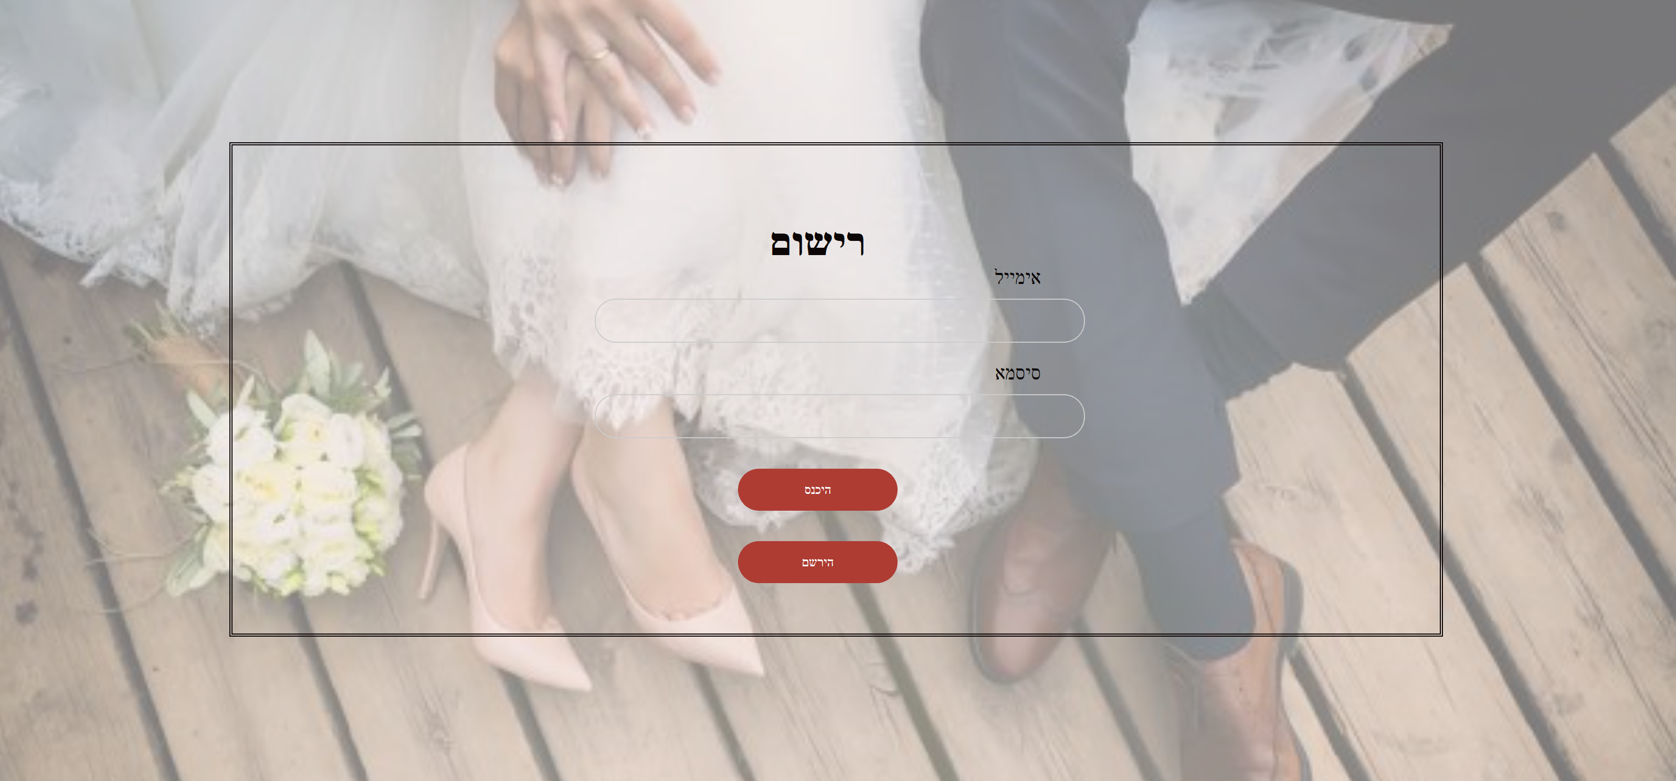 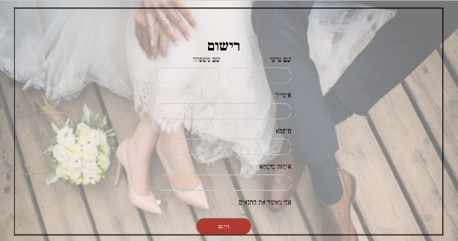

**דף ראשי** – דף זה יהווה הדף הראשי בממשק של הזוג, יאפשר מעבר בין הפונקציות השונות(הזמנות, סידורי הושבה, מוזיקה ועוד) וכן עריכת פרטים והתנתקות מהמערכת.

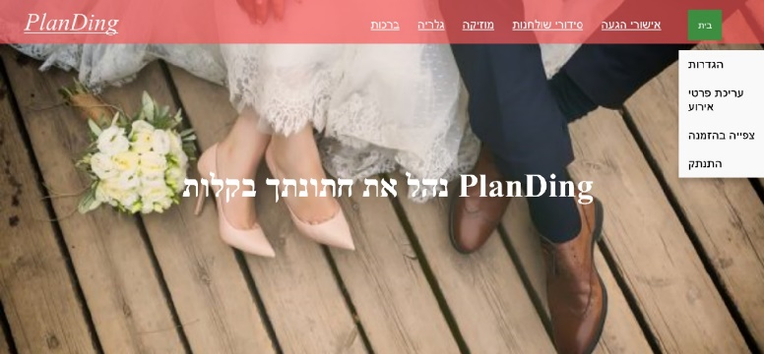

**ממשק זוג** – דף זה יהווה את ההזמנה שהמוזמנים יקבלו ע"י לינק, מייל, הודעת ווטצאפ או אסמס. זה יהיה דף יחיד שבו יתאפשר אישור הגעה ובחירת העדפות של המוזמנים(בחירת מנה מומלצת, מוזיקה מומלצת ועוד). הדף יכיל תמונת רקע כלשהי ופרטים על החתונה(מיקום ושעה).

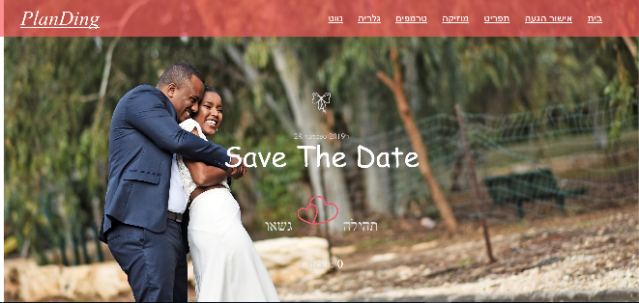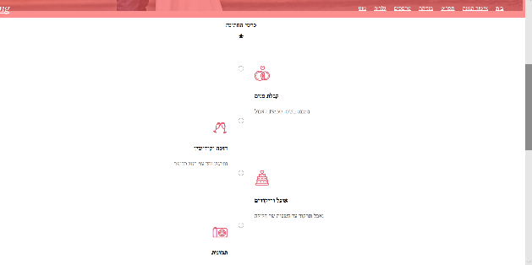

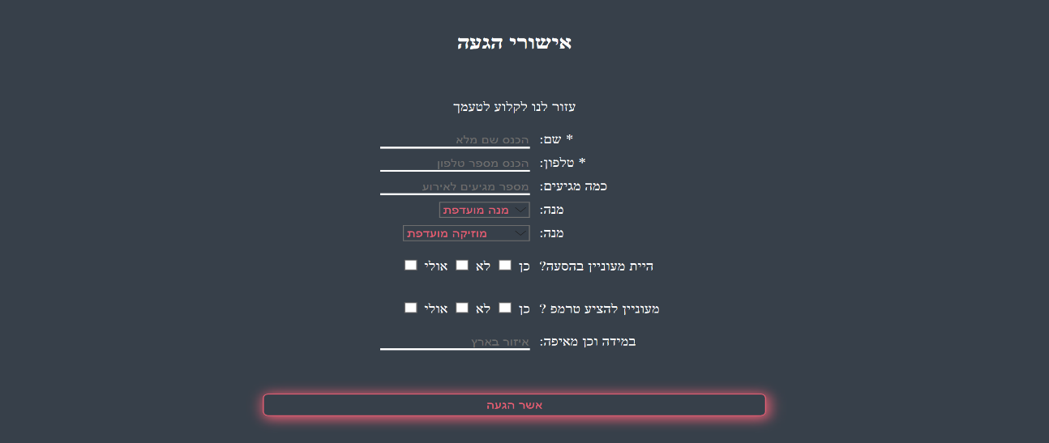

**הבעיה מבחינת הנדסת תוכנה:**

המערכת נמצאת בשימוש של שלושה גורמים שונים - הזוג המוזמנים ומנהל המערכת(admin).

לזוג המתחתן תהיה אפשרות לבצע שינויים ולערוך מידע מהאחסון. קיים צורך בהפרדה כדי שלא תהיה גישה למי שלא רשאי לבצע פעולות.

לזוג צריך להיות אפשרות גישה לבסיס נתונים לצורך רישום ויצירת אירוע.

למוזמנים צריכה להיות אפשרות להתחברות קלה ומהירה מכל פלטפורמה, גם מהמחשב וגם מהפלאפון הנייד.

כיום ישנם מספר של מערכות הפעלה שונות שנתמכות ממכשירים שונים כגון: אנדרואיד שנתמכת ע"י גלקסי ios שנתמכת ע"י אייפון, על מנת שלא נצטרך לכתוב קוד שונה עבור כל מערכת הפעלה בנפרד(אנדרואיד או אפל ) נתכנן אפליקציית web שמאפשרת תאימות בין מערכות ההפעלה השונות.

3. תיאור הפתרון

הפתרון אותו יישמתי הוא יצירת אפליקציית web אשר תהיה זמינה גם דרך המחשב וגם דרך הפלאפון הנייד ומכל מערכת הפעלה.

כל המשתמשים במערכת יוכלו להשתמש באפליקציה דרך דפדפן אינטרנט גם מהמחשב וגם מכל מכשיר התומך באינטרנט, לא יהיה תאימות לפי מערכת הפעלה.

המערכת תהיה כתובה ב- HTML, CSS, JavaScript דרך Visual Studio Code, נשתמש במסד נתונים של firebase וגם בשרת של firebase, נשתמש גם בשרת Node.js.

**ארכיקטורת המערכת של הפרוייקט:**

**:Use Case Diagram**

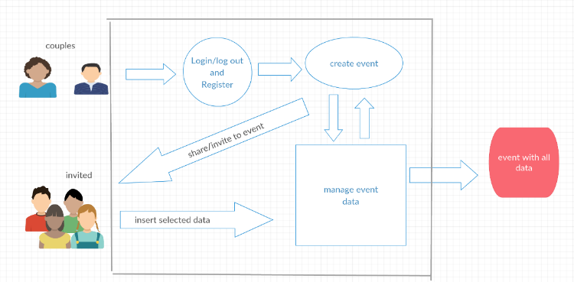

דיאגרמה זו מייצגת את הזוג המתחתן והמוזמנים. הזוג המתחתן יבצע התחברות והרשמה למערכת ויצור אירוע. לאחר יצירת האירוע יישלח הזמנה למוזמנים שיוכלו לאשר הגעה ולבחור מהאפשרויות שהזוג אפשר.

בסוף הכל ינוהל ע"י הזוג ותיווצר אירוע.

-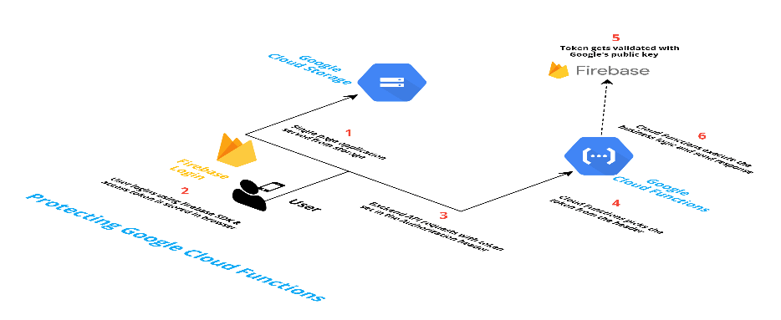

1. הזוג או המוזמנים מקבלים את הדף הראשי מהשרת.
2. הזוג מכניס אימייל וסיסמא להזדהות, ההזדהות מתבצעת דרך שירות של firebase.
3. 3-6 : Firebase מאמתת את הזהות של המשתמש ובמידה והוא רשום מציגה לו את הדף הראשי.

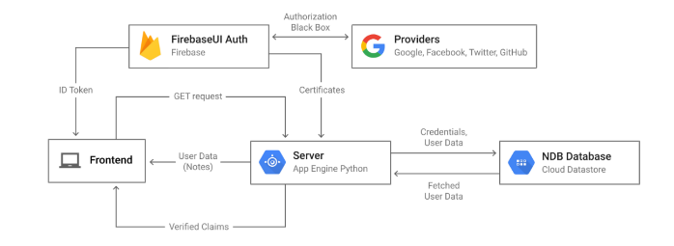

5. סקירת עבודות דומות בספרות והשוואה

כיום ישנם מספר אפליקציות הדומות לאפליקציה שלי אך הן מאפשרות ביצוע חלקי של הפונקציות שהמערכת שלי יכולה לעשות.

* **Iplan** - https://iplan.co.il/he-IL

אתר המאפשר ניהול רשימת מוזמנים, סקיצת סידורי הושבה, אישורי הגעה, ממשק משימות, שליחת מסרונים ואפילו מסך לניהול המתנות.

המערכת היא אתר web.

במערכת זאת יש הרבה פרסומות ואופציות בתשלום.

באתר iplan אין למוזמנים אפשרות בחירה וכל הניהול מתבצע רק אצל הזוג, אצלי ב PlanDing למוזמנים יש אפשרות בחירה שונות(מנה מועדפת, מוזיקה מועדפת ועוד) והם למעשה עוזרים לזוג המתחתן בארגון החתונה.

סיכום\ מסקנות

לסיכום, עד כה כתבתי ועיצבתי את הדפים הראשיים במערכת בעזרת html css ו Javascript.

המערכת מאפשרת רישום ע"י אימייל וסיסמא וביצוע בדיקה האם המשתמש שרוצה להיכנס רשום במערכת במידה וכן מאפשרת כניסה, במידה לא מאפשרת לו להירשם והמידע נשמר ב-db.

המערכת מאפשרת כתיבה וקריאה של מידע מהשרת בזמן אמת.

עד כה למדתי רבות על ניהול משתמשים ומסד נתונים דרך firebase וכן על צורות ואפשרויות התקשורת בינהם. בנוסף למדתי כיצד לשלב ולייעל את הקוד באמצעות jquery.

# 6. נספחים

## 6.1 רשימת ספרות \ ביבליוגרפיה

* Firebase SDK – תיעוד, מדרכים אינטגרציה, קוד לדוגמה וספריות.
* W3Schools Online – מדריכים ל html, css ו JavaScript.

**טבלאות במסד נתונים**

## תכנון הפרויקט

|  |  |
| --- | --- |
| 02.10.2018 | התנעה -שיבוץ לפרויקט + מנחה |
| 15.10.2018 | פגישה מנחה - דוח הצעה וסקר שוק |
| 20.11.2018 | מחקר וסקירת ספרות |
| 04.12.2018 | פגישה מנחה |
| 20.12.2018 | בניית דפי html ועיצובם. |
| 929.01.201 | פגישת מנחה – הדרכה לגבי הארכיקטורה של הפרויקט. |
| 01.02.2019 | הקמת שרת ומסד נתונים Firebase. |
| 11.02.2019 | מימוש אב טיפוס, כתיבה וקריאה נתונים מה- db. |
| 14.02.2019 | השלמות להצגת גרסת האלפא וסרטון. |

## טבלת סיכונים

|  |  |  |  |
| --- | --- | --- | --- |
| **#** | **הסיכון** | **חומרה** | **מענה אפשרי** |
| 1 | אי מציאת פרויקט | גבוה | חקירה |
| 2 | חוסר ידע מקצועי | גבוה | למידת שפות פיתוח חדשות |
| 3 | ניהול זמנים | בינונית | האצת זמן הפיתוח ועדכון הערכות הזמן |
| 4 | המערכת צריכה לתמוך בגישה ממכשירים סלולריים | גבוה | הוספת שורות קוד שיגרמו לתאימות למערכת סלולרית. |
| 5 | בעיות טכנולוגיות – השרת לא יוכל להתמודד עם כמות גדולה של משתמשים | גבוה | בדיקה מוקדמת של שירות אחסון המידע, ובדיקת אופציות אחרות. |
| 6 | מספר דל יחסית של משתמשים לקבלת חוות דעת | בינוני | קבלת דיווח רחב ביותר מהמשתמשים הקיימים. |

## רשימת\טבלת דרישות

**טבלת דרישות (User Requirement Document)**

|  |  |
| --- | --- |
| מס' דרישה | תיאור |
| 1 | מסך ראשי |
| 2 | התאמת האפליקציה למכשירים ניידים |
| 3 | מסך רישום |
| 4 | מסך התחברות |
| 5 | הקמת DB לשמירת נתונים. |
| 6 | ניהול ה DB: כתיבה, קריאה ועדכון של נתונים ב DB. |
| 7 | למוזמנים תהיה אפשרות של בחירת העדפות שישלחו לממשק הזוג. |
| 8 | הזוג יוכל להפיק דוחות ע"פ ההעדפות של המוזמנים. |
| 9 | אפשרות גישה למערכת דרך כל מערכות פעלה + גישה דרך טלפון סלולרי. |